- Bạn là giảng viên, giúp tôi tóm tắt kiến thức về Big O Notation sao cho dễ nhớ để ôn thi, tôi là sinh viên mới học.
- Hãy tóm tắt Big O Notation theo cách dễ nhớ để ôn thi, liệt kê các mức độ phức tạp phổ biến và giải thích ngắn gọn.
Với mỗi độ phức tạp Big O vừa nêu, hãy cho ít nhất 1 ví dụ thuật toán cụ thể (ví dụ: tìm kiếm, sắp xếp, duyệt mảng) và giải thích vì sao thuật toán đó có độ phức tạp như vậy.
- Hãy giải thích cách gọi hàm xử lí bài tính giai thừa và in ra các phần tử từng bước
- Bạn là giảng viên, giúp tôi giải thích nguyên lý hoạt động của Linked List, tôi là sinh viên mới học.
- Bạn là giảng viên, giúp tôi sinh ví dụ code minh họa một hàm sắp xếp nổi bọt:
- Tôi là người mới học
- Tôi là sinh viên CNTT
- Tôi là kỹ sư phần mèm
Bằng ngôn ngữ C

Mức 1: Tôi là người mới học
- Mục tiêu: dễ đọc – dễ hiểu – có in từng bước
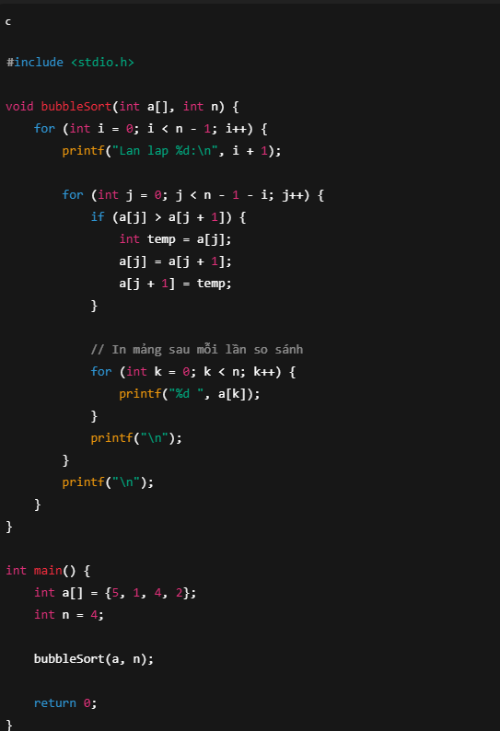
Mức 2: Tôi là sinh viên CNTT
Mục tiêu: đúng thuật toán – rõ ràng – gọn gàng
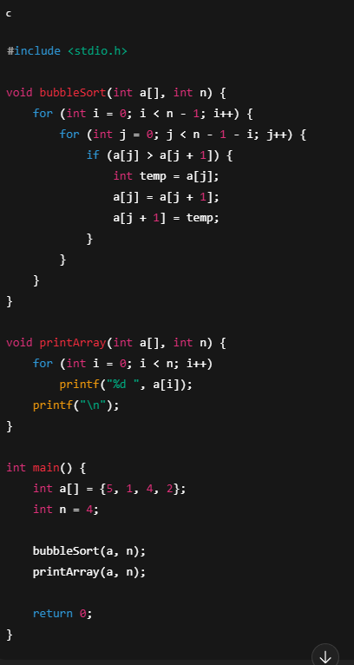
Mức 3: Tôi là kỹ sư phần mềm
Mục tiêu: tối ưu – sạch code – thực tế

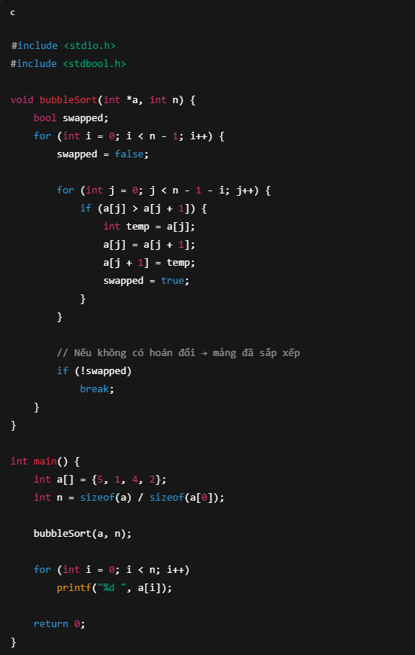
- Bạn là giảng viên, sinh code một hàm Python để đảo ngược một chuỗi, tôi là sinh viên mới học, có đầu vào là chuỗi s.
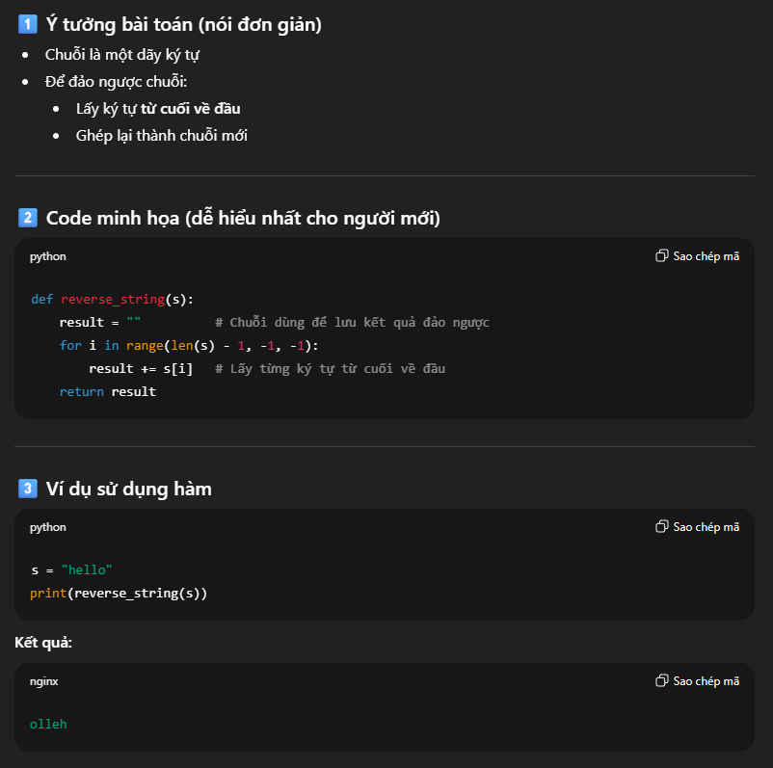
- Bạn là chuyên gia về trí tuệ nhân tạo giúp tôi chuẩn bị bài thuyết trình 10 phút cho buổi Workshop Phát triển ứng dụng di động với chủ đề: “Tương lai của phát triển ứng dụng di động với sự hỗ trợ của AI”
Yêu cầu:
Tạo outline 3 phần (Mở đầu – Nội dung – Kết luận)
Gợi ý 5 slide với nội dung gạch đầu dòng
Đưa ra 2 ví dụ thực tế về công cụ AI hỗ trợ phát triển ứng dụng di động có tự động tạo UI, phân tích hành vi người dùng
Viết script ngắn (~2 phút) để luyện nói phần kết luận, nhấn mạnh cơ hội nghề nghiệp trong lĩnh vực này cho sinh viên.
- Bạn là giảng viên lập trình Python.
Hãy phân tích đoạn code trong file list_ops.py, chỉ ra lỗi sai (nếu có), giải thích ngắn gọn nguyên nhân gây lỗi và sửa lại cho đúng.
Yêu cầu:
Chỉ tập trung vào lỗi logic / cú pháp
Giữ nguyên cấu trúc chương trình nếu có thể
Sau khi sửa, đưa ra phiên bản code đúng hoàn chỉnh
